DEN PRO ZDRAVÍ

Zdarma analýza stavby těla za pomocí profesionálního přístroje „Tanita“ (tělesný tuk, voda, hmotnost svalů a kostí, fyzická kondice...)

Včetně kompletního vysvětlení a ochutnávky produktů!

Vhodné při redukci váhy, nabírání svalové hmoty, sportovní výživě nebo při změně životního stylu.
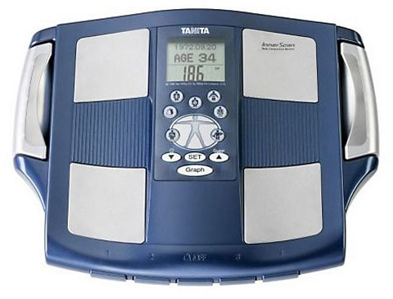
Určeno pro všechny generace!

Kde? MFC Hlinsko

Kdy? 22.1.2013

Začátek? 18.00. hod

Poradenství také zahrnuje řešení každodenních zdravotních problémů jako je vysoký tlak, cholesterol, bolesti kloubů a zad, akné, lupénka, alergie...

Kontakt: zdravyzivotHB@email.cz
Wellness konzultant: Monika Břízová

